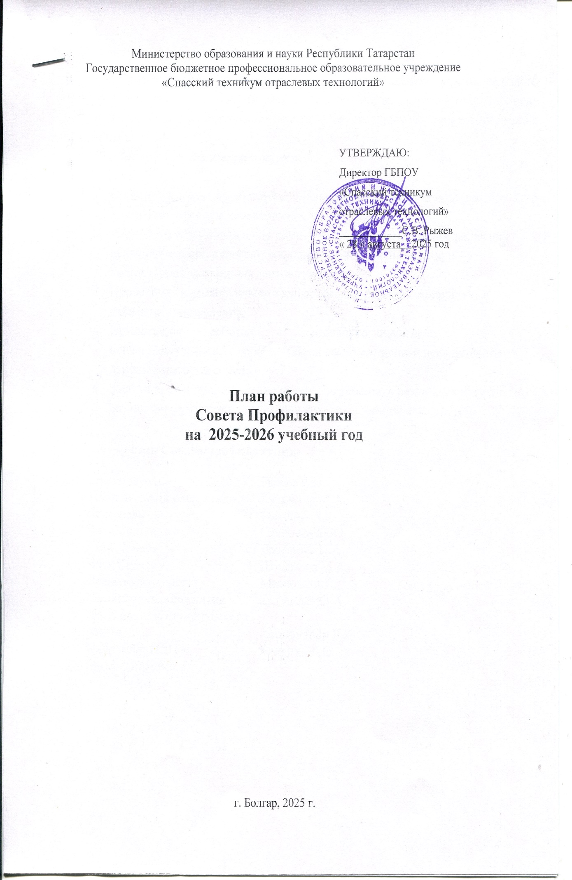

Цель Совета профилактики: предупреждение противоправного поведения обучающихся техникума, профилактика курения, употребление токсических и наркотических веществ, алкогольных и спиртосодержащих напитков.

Задачи Совета профилактики:

- Организация взаимодействия социально-педагогических и прочих структур в решении проблем несовершеннолетних;
- Разработка и осуществление комплекса мероприятий по профилактике правонарушений, алкоголизма, наркомании, токсикомании и безнадзорности среди студентов техникума;
- Проведение индивидуально-воспитательной работы с подростками девиантного поведения;
- Организация работы с социально опасными, неблагополучными, проблемными семьями, защита прав детей из данной категории семей;
- Защита прав и представление интересов ребенка в различных конфликтных ситуациях с участием как физических, так и юридических лиц.

Состав Совета профилактики:

Председатель - | Рыжев С.В.
Заместитель председателя - | Кузьмина М.А.
Секретарь - | Маслова А.Г.
Член Совета - | Слепнева О.Ю.
Член Совета - | Давыдова И.А.
Член Совета - | Шмырина М.А.
Педагог-психолог - | Маслова А.Г.
Воспитатель общежития –  Председатель студенческого совета - | Битунова Ю.А.  Хабибуллин Р.И.
Инспектор ПДН -  (по согласованию) | Еланина Д.С.

№  п/п | Название мероприятия | Сроки исполнения | Ответственные
1. | Утверждение состава Совета профилактики и плана работы на 2025-2026 учебный год | Сентябрь | Члены Совета
2. | Сбор данных об обучающихся и их семьях для составления социальной карты групп | Сентябрь | Председатель Совета
3. | Составление списка «трудных» студентов и постановка их на внутренний учет техникума | Сентябрь | Члены Совета
4. | Сверка списков студентов состоящих на учете в ПДН отдела МВД России по Спасскому району и СОП | Постоянно | Председатель Совета
5. | Проведение профилактических бесед со студентами с привлечением органов/учреждений субъектов профилактики, с целью предупреждения правонарушений, профилактики вредных привычек | В течение учебного года | Члены Совета совместно с органами и учреждениями субъектов профилактики
6. | Контроль посещаемости занятий студентов, стоящих на различных видах учета | Постоянно | Председатель Совета
7. | Проведение индивидуальной работы со студентами, состоящими на внутреннем учете техникума и пропускающими занятия | Постоянно | Педагог-психолог
8. | Проведение плановых заседаний Совета профилактики по работе со студентами, нарушающими общественный порядок и имеющими академические задолженности | В течение учебного года | Члены Совета
9. | Вовлечение студентов техникума состоящих на различных видах учета в дополнительное образование | Постоянно | Члены Совета
10. | Проведение проверок в общежитии с целью проверки выполнения обучающимися правил проживания | Ежедневно | Члены Совета
11. | Проведение работы по снятию с учета подростков, исправивших свое поведение и отношение к учебе и не совершающих правонарушения. | В течение учебного года | Члены Совета
12. | Проведение месячников:  - по борьбе с пропусками занятий;  - по профилактике наркомании;  - алкоголизма и курения;  - профилактики правонарушений | В течение учебного года | Председатель Совета
13. | Проведение консультаций с кураторами и мастерами п/о | В течение учебного года | Педагог-психолог
14. | Участие студентов техникума в городских акциях и конкурсах | В течение года | Председатель Совета
15. | Участие в городской комиссии по делам несовершеннолетних. | В течение года | Председатель Совета
16. | Анализ работы Совета профилактики правонарушений за 2022-2023 учебный год. | Июнь | Члены совета
17. | Составление плана, графика работы Совета профилактики на 2023-2024 учебный год. | Июнь | Председатель Совета

